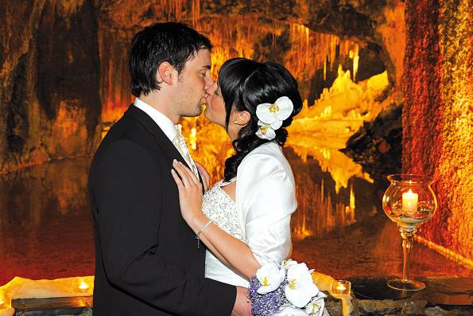

20 Jahre Hochzeiten in den Feengrotten

Jubiläum am 22.05.2018

SAALFELD.
Dass der schönste Tag im Leben zu einem unvergesslichen Ereignis wird, dazu trägt das Team der Saalfelder Feengrotten und Tourismus GmbH nunmehr seit 20 Jahren bei. Am 22. Mai 1998 traute das Standesamt Saalfeld das erste Paar vor der Kulisse des Märchendoms. “Dies war damals noch etwas sehr Exotisches und auch nicht so ohne weiteres möglich“, erinnert sich Yvonne Wagner, die Geschäftsführerin der Feengrotten.

„Nachdem der Märchendom als Trauort gewidmet wurde, können wir auf eine stolze Zahl von fast 1.400 Paaren zurückblicken, die sich in den farbenreichen Schaugrotten das Ja-Wort gegeben haben.“ Dabei wurden auch viele besondere Wünsche wie eine Begleitung durch die Grottenfee und eine Fahrt mit der weißen Hochzeitskutsche erfüllt.

Doch nicht nur für Vermählungen bietet diese traumhafte Untertagewelt eine passende Kulisse; auch für Jubiläen wie Gold- und Silberhochzeiten, ein erneutes Eheversprechen oder einen runden Geburtstag wird die romantische Tropfsteinwelt gern genutzt.

Der exklusive Besuch der Grotten empfiehlt sich aber auch für ein besonderes Erlebnis zu zweit. Eine „Romantik im Feenreich“ beinhaltet den exklusiven Rundgang mit dem Grottenführer durch die Schaugrotten mit einem Licht- und Musikspiel im Märchendom.
Und manch einer nutzte dies auch für den gewissen Antrag...

Weitere Informationen unter: www.feengrotten.de, Tel. 03671 - 55 04 0.

